Chers parents,
Vous trouverez désormais de temps à autre des QR codes dans les leçons ou les devoirs.
Il s’agit d’un lien vers une vidéo de leçon, une chanson, un exercice ludique … qui ne se substitue pas à la leçon du cahier mais vient en complément. Leur consultation est facultative.
Pour accéder au lien :
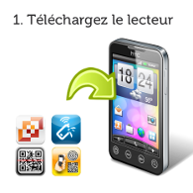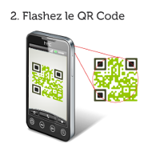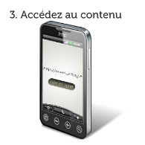
Cordialement,
L’enseignante des Ce1 D, Delphine

Chers parents,
Vous trouverez désormais de temps à autre des QR codes dans les leçons ou les devoirs.
Il s’agit d’un lien vers une vidéo de leçon, une chanson, un exercice ludique … qui ne se substitue pas à la leçon du cahier mais vient en complément. Leur consultation est facultative.
Pour accéder au lien :
Cordialement,
L’enseignante des Ce1 D, Delphine

